|  |  |
| --- | --- |
| Gerb-BMSTU_01 | **Министерство науки и высшего образования Российской Федерации**  **Федеральное государственное бюджетное образовательное учреждение**  **высшего образования**  **«Московский государственный технический университет**  **имени Н.Э. Баумана**  **(национальный исследовательский университет)»**  **(МГТУ им. Н.Э. Баумана)** |

**Факультет «Информатика и системы управления»**

**Кафедра ИУ5 «Системы обработки информации и управления»**

Отчет по лабораторной работе №2

Изучение библиотек обработки данных.

по дисциплине «Машинное обучение»

Выполнил:

Кондратьев Максим

22.03.2019

Проверил:

к.т.н., доц., Ю. Е. Гапанюк

подпись, дата

Москва, 2019 г.

Задача:

* Выполнить первое демонстрационное задание "demo assignment" под названием "Exploratory data analysis with Pandas" со страницы курса https://mlcourse.ai/assignments
* Выполнить следующие запросы с использованием двух различных библиотек - Pandas и PandaSQL:
  1. один произвольный запрос на соединение двух наборов данных
  2. один произвольный запрос на группировку набора данных с использованием функций агрегирования
* Сравнить время выполнения каждого запроса в Pandas и PandaSQL.

Программа и формы выполнения:

Подпрограмма первого демонстрационного задания:

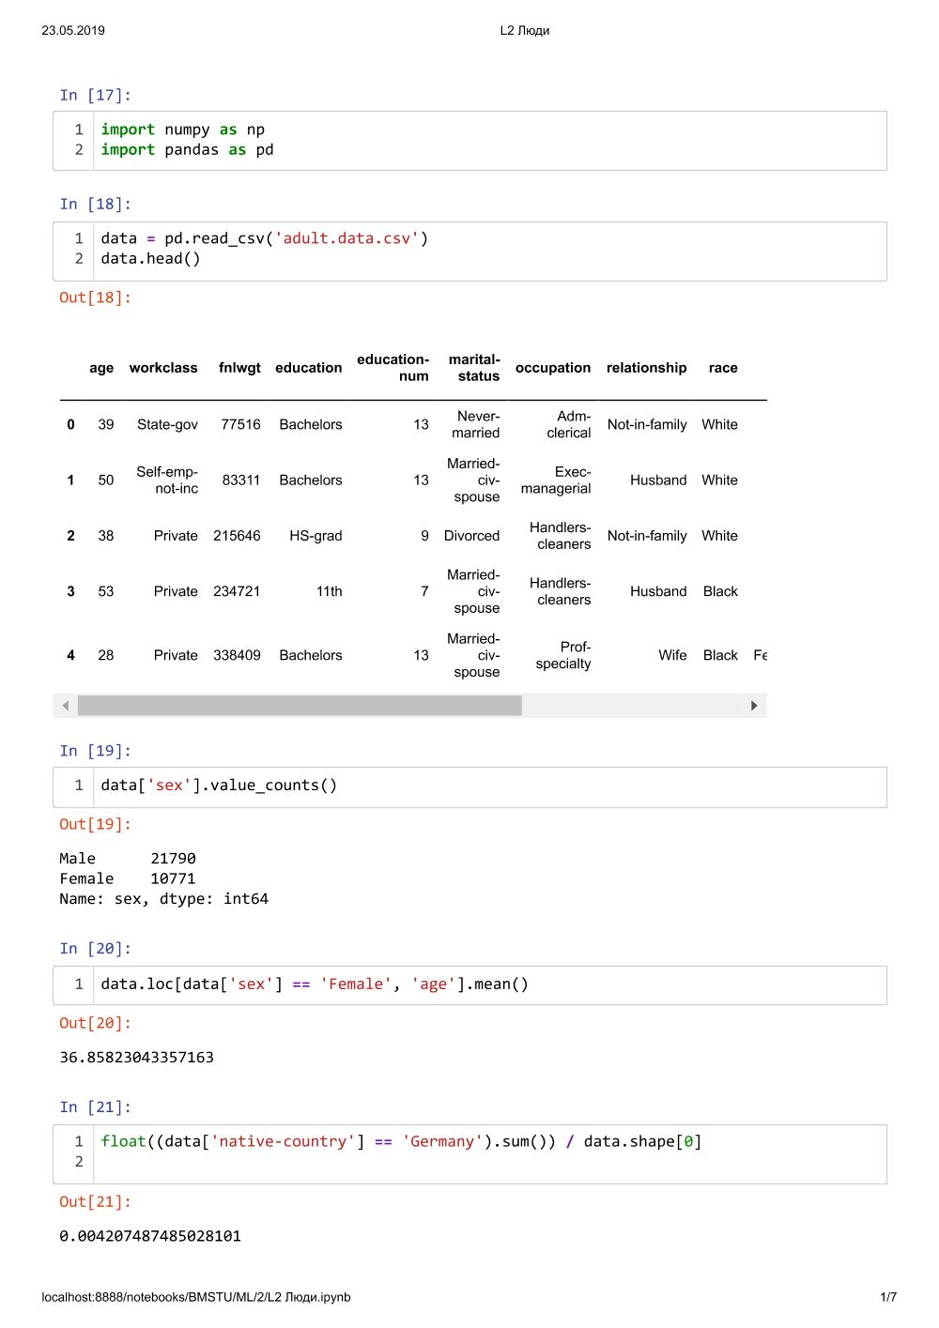

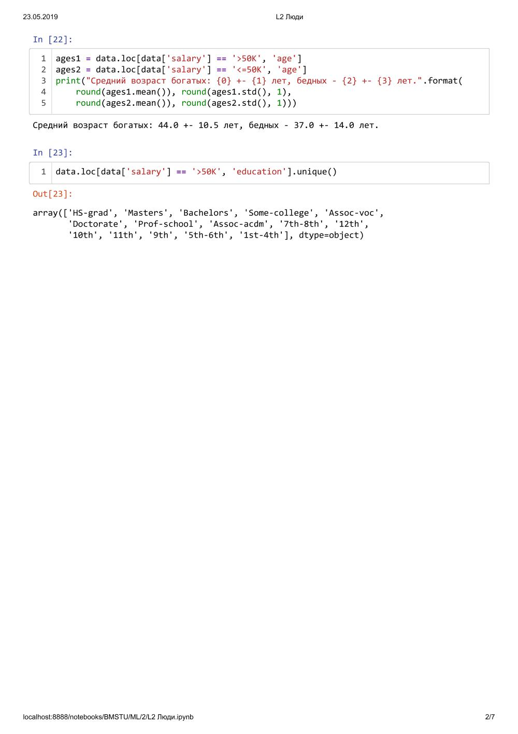

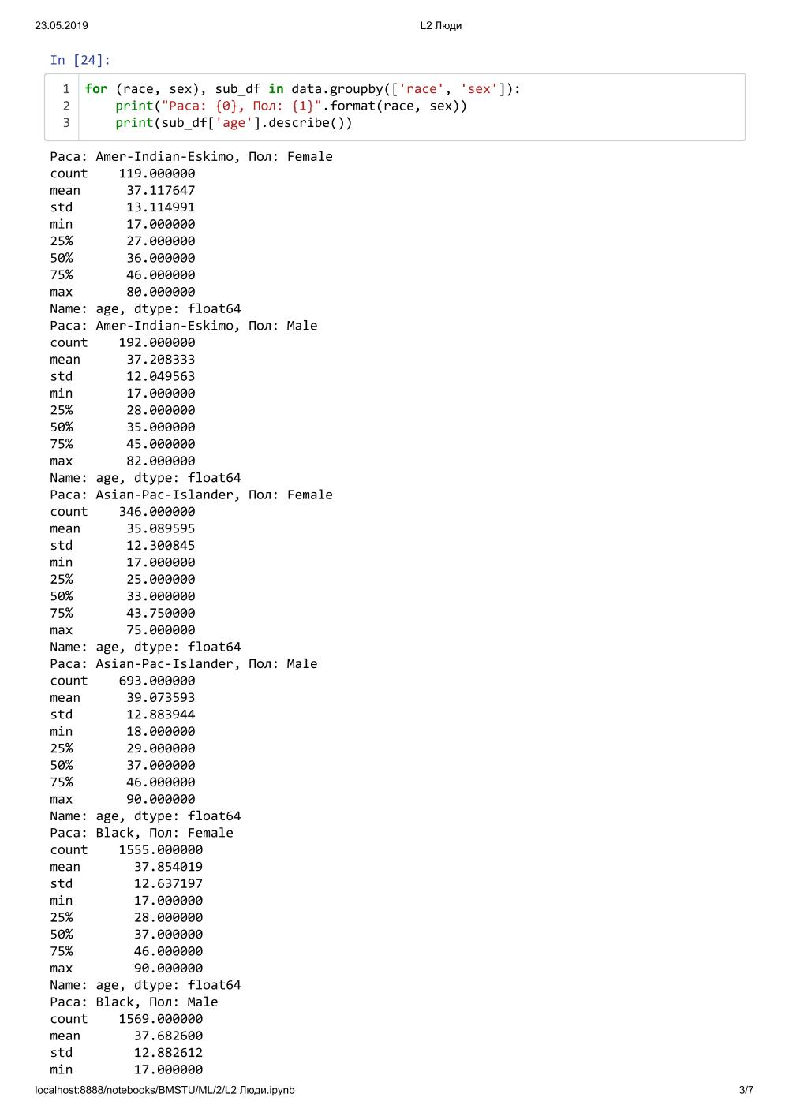

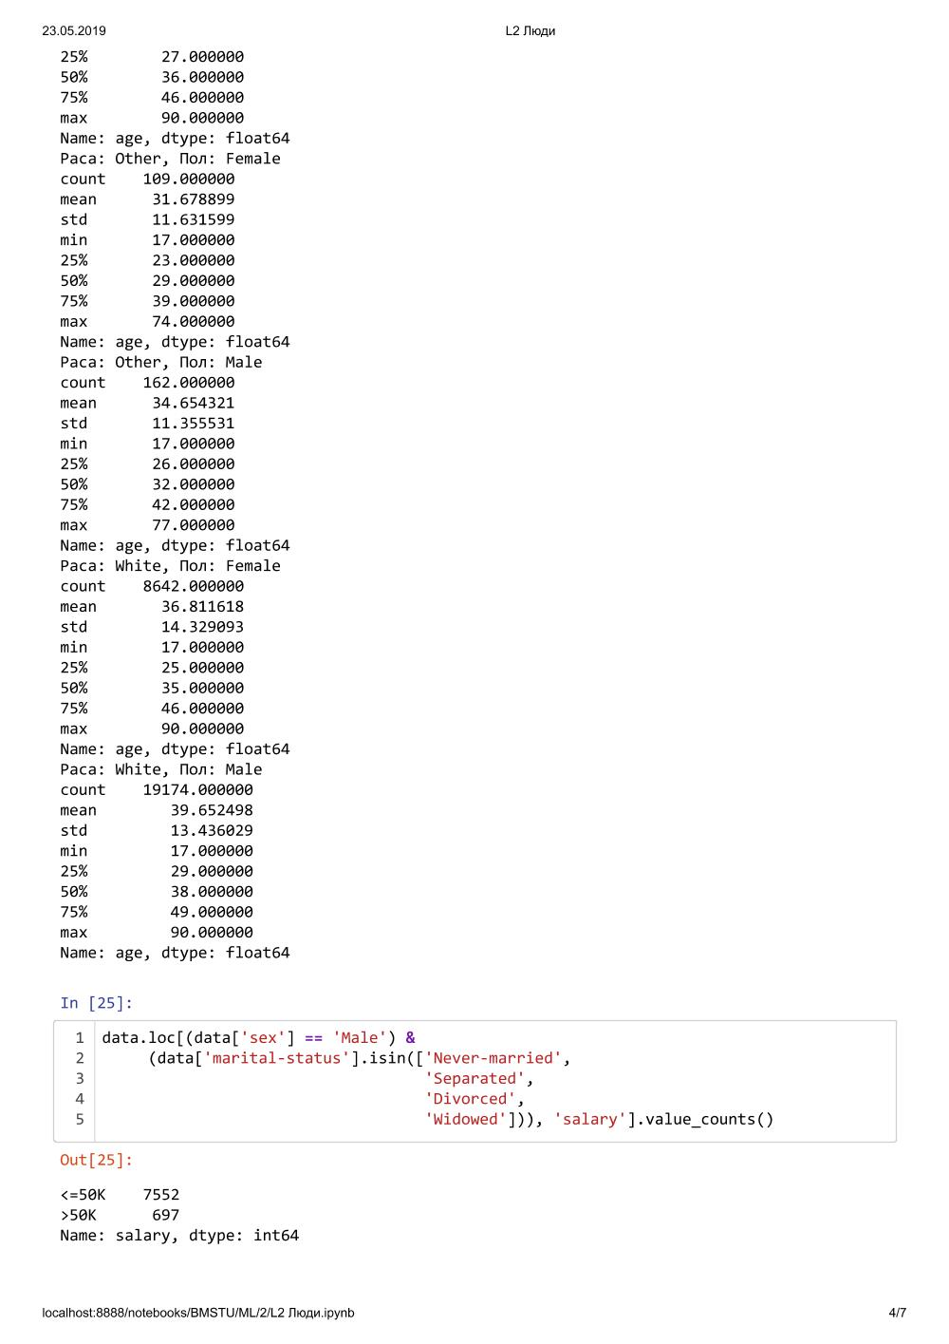

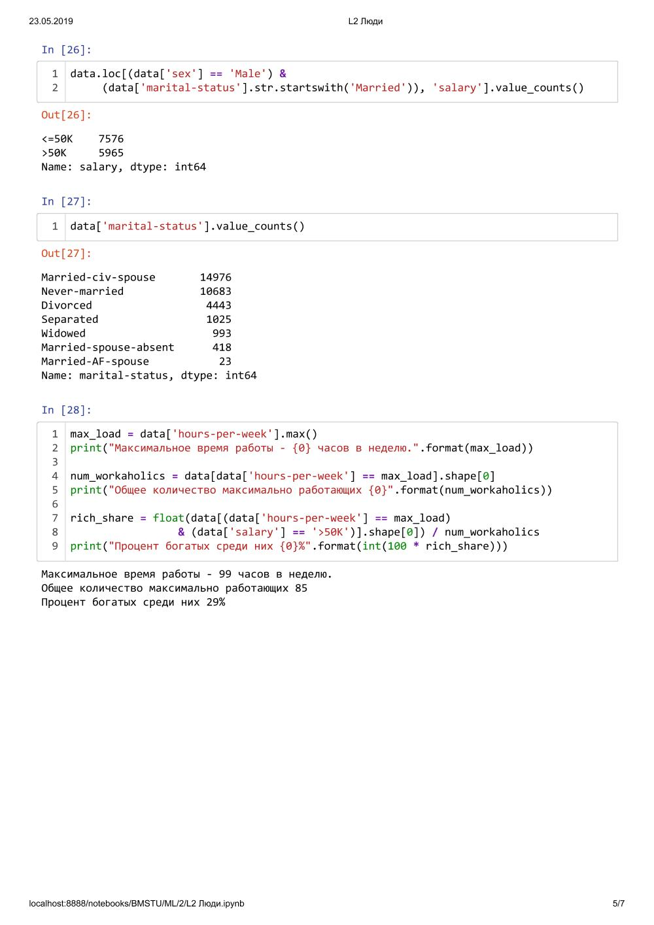

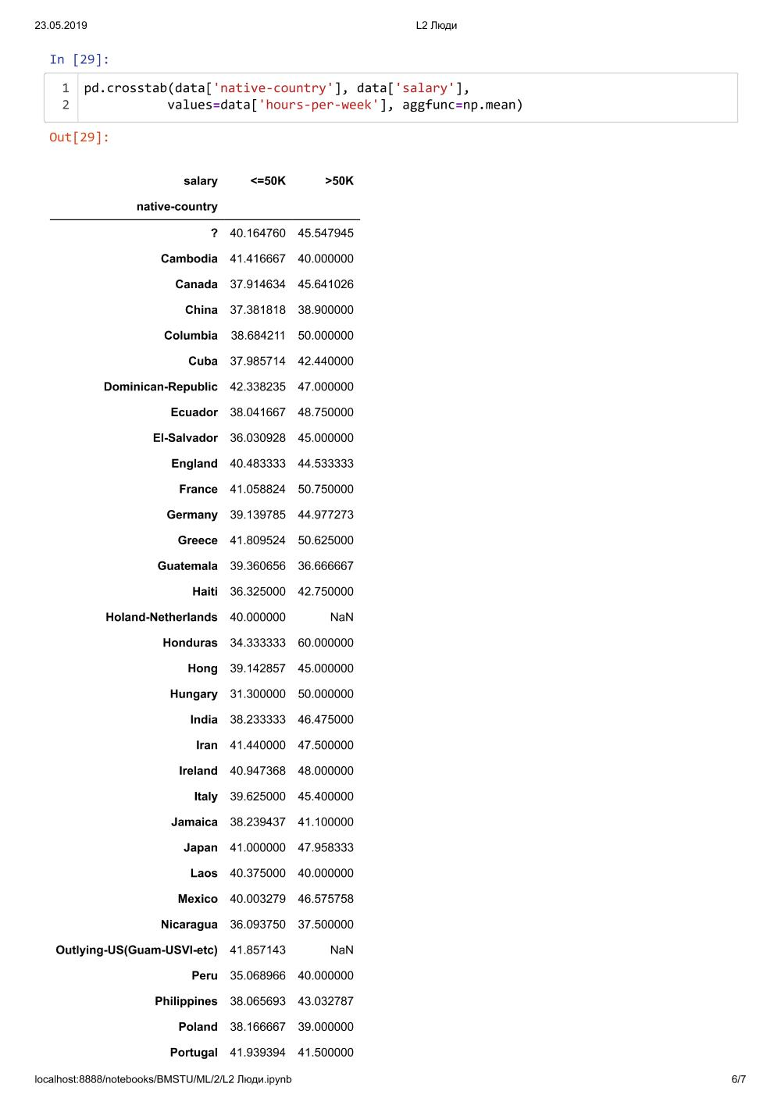

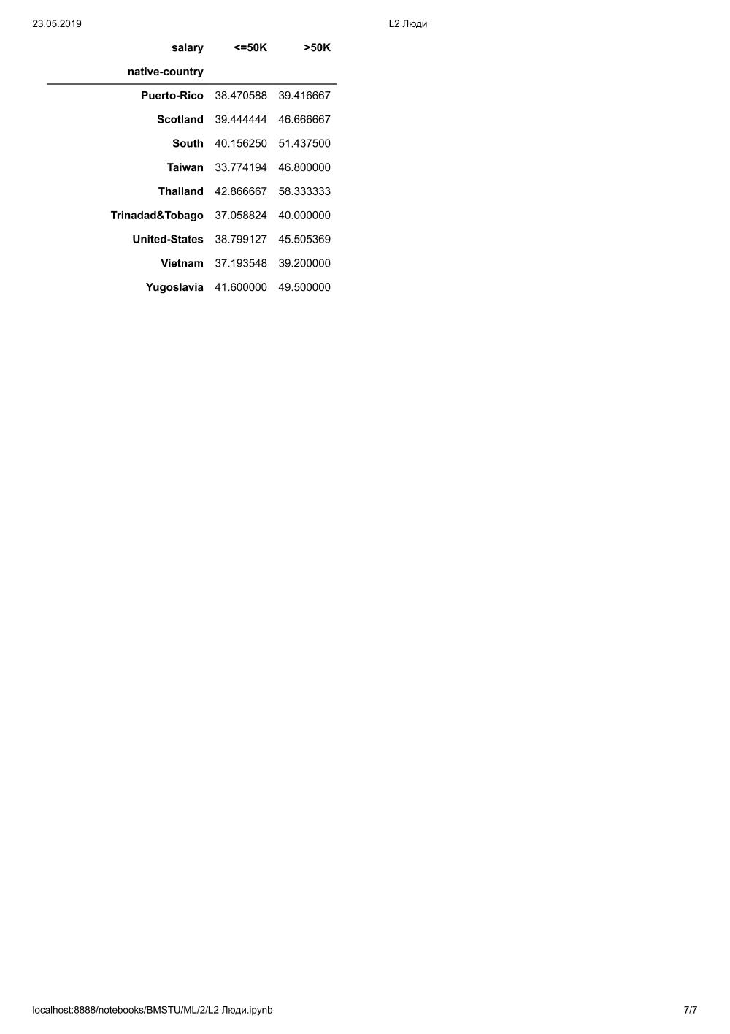

Подпрограмма запросов для сравнения двух библиотек Pandas и PandaSQL:

